Дорогие студенты, вы можете оплачивать через мобильное приложение Homebank за обучение, FX, F, военную кафедру и общежитие. Для удобства оплаты, а также во избежание ошибок просим ознакомиться c инструкцией.
- В приложении Homebank заходим во вкладку «Платежи»:

Рис. 1
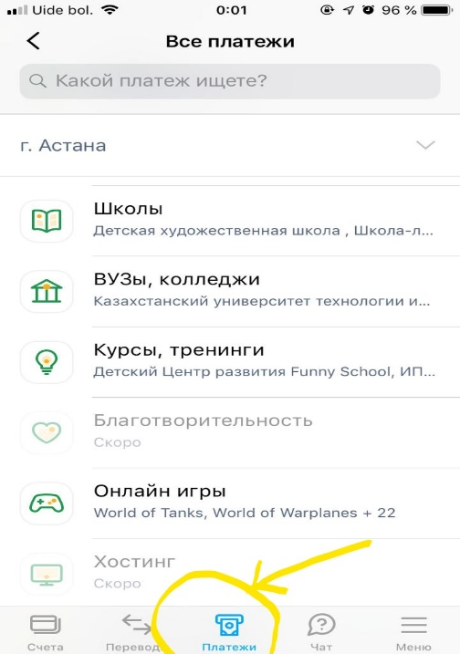

- Затем выбираем «ВУЗы, колледжи»:
Рис. 2
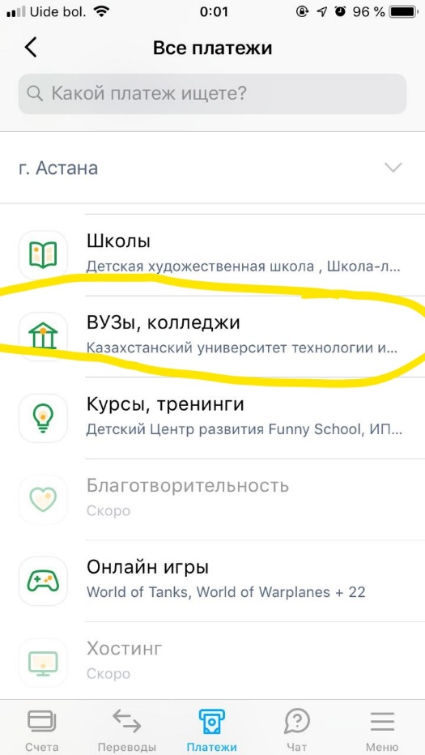

- В поисковом окне вводим наименование нашего университета Astana IT University:
Рис. 3
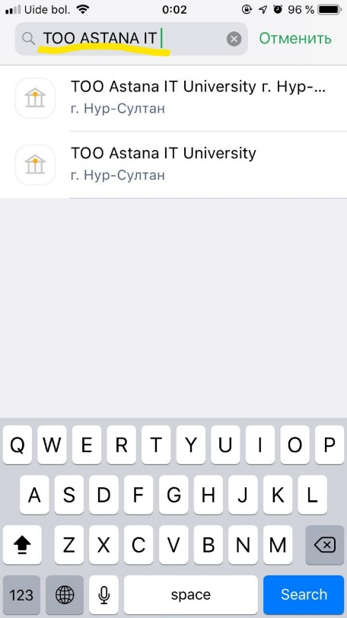
- Далее, если провалимся в каждую из двух, мы увидим два вида оплаты: одно - «за образование», второе - «за общежитие»:
Рис. 4 За образование Рис. 5 За обучение
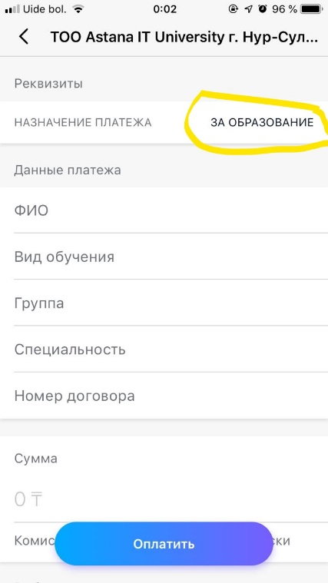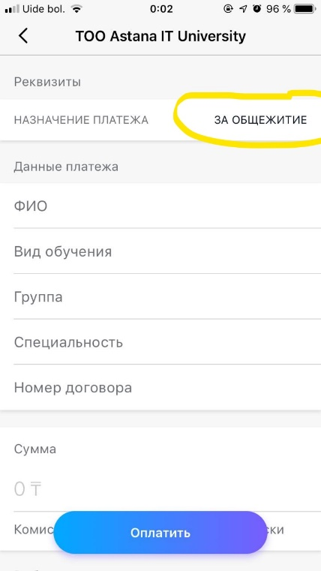
Через платеж «За образование» вы можете оплачивать за платное обучение, военную кафедру, а также за пересдачу экзаменов “F” и “FX”.
Через платеж «За общежитие» - только за аренду комнаты в жилом комплексе.
В данных платежа обязательно нужно указать ФИО и ИИН студента за которого производите оплату! Убедительная просьба не путать целевое назначение платежа, так как мы ошибочно можем принять оплату за общежитие как за обучение или наоборот, спасибо за внимание!

